Capitolo 1: Introduzione:

  - Cenni storici
Accanto agli antibiotici antibatterici trovano utilizzazione terapeutica contro i batteri vari farmaci di sintesi, tra cui fanno spicco il gruppo dei Sulfamidici (Marino Artico).I Sulfamidici, infatti, sono stati i primi chemioterapici efficaci ad essere utilizzati sistematicamente per la profilassi e la cura delle infezioni batteriche nell’uomo. Il primo Sulfamidico introdotto in terapia fu un colorante azoico, la p-sulfanilcrisoidina, cui venne dato il nome di Prontosil Rubrum, per il suo colore rosso. Prodotto in Germania nel 1932 venne presentato ufficialmente alla scienza medica nel 1935 da Domagk. Egli sapeva che gli studi sui coloranti azoici sintetici erano stati condotti per la loro azione contro gli streptococchi, e ciò lo indusse a saggiare nuovi composti. Notò subito che topi affetti da infezioni da streptococchi e da altri batteri potevano essere curati con il Prontosil (Domagk, 1935). Il primo studio clinico venne comunque riportato, nel 1933, da Foerster, che somministrò il Prontosil ad un neonato di dieci mesi con setticemia stafilococcica, ottenendo una sensazionale guarigione. La giusta importanza a questo progresso chemioterapico emerse solo con l’interesse dei ricercatori inglesi. Colebrooke e Kenny (1936) pubblicarono i risultati positivi degli studi clinici ottenuti con il Prontosil e con il suo metabolita attivo, la sulfanilamide, nelle meningiti meningococciche Fig 1.

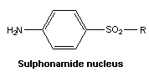
Fig 1 La sulfanilamide (21)

1.2 Caratteristiche terapeutiche
I sulfamidici hanno un’azione antimicrobica, ad ampio spettro, essendo attivi sia contro batteri gram-positivi che gram-negativi. In generale esplicano solo un’azione batteriostatica, e i meccanismi di difesa umorali e cellulari dell’ospite sono essenziali per la completa eradicazione dell’infezione.
Tra i microorganismi suscettibili all’azione dei sulfamidici troviamo:
Streptococcus pyogenes, Streptococcus pneumoniae,
Haemophilus influenzae, Nocardia, Actinomyces, Chlamydia trachomatis, tabella 1.
Nonostante i sulfamidici siano stati impiegati per lungo tempo e con successo nelle infezioni meningococciche, la maggior parte di Neisseria meningitidis oggi è resistente, situazione simile con la Shigella, e ceppi di E. coli isolati da pazienti con infezioni del tratto urinario. Negli ultimi anni infatti la resistenza è diventato un fenomeno comune e di conseguenza l’utilità di questi farmaci è diminuita.

Tabella 1:
Microorganismi sensibili  ai sulfamidici | Malattie curabili con  i sulfamidici
Streptococchi  Pneumococchi  Stafilococchi  Meningococchi  Shigelle  Escherichia coli  Brucella  Haemophylus influenzae | Polmoniti  Meningiti  Dissenterie  Setticemie  Gonorrea  Infezioni uro-genitali  Nocardiosi  Toxoplasmosi

I sulfamidici sono analoghi strutturali e antagonisti competitivi dell’acido para-aminobenzoico (PABA), e come tali prevengono l’utilizzo, da parte dei batteri, del PABA nella sintesi dell’acido folico (Fildes, 1040). I batteri sensibili a tale classe di farmaci sono quelli che devono sintetizzare l’acido folico; i batteri che utilizzano acido folico già sintetizzato, invece, non sono sensibili. I sulfamidici non sono attivi nelle cellule di mammifero poichè esse utilizzano acido folico preformato e non sono in grado di sintetizzarlo.

1.3 Resistenza batterica
La resistenza batterica ai sulfamidici si pensa abbia origine da mutazioni casuali e selettive o mediante trasferimento della resistenza per mezzo di plasmidi. Lo sviluppo di resistenza ai sulfamidici, solitamente, non causa l’insorgenza di resistenza crociata ad altri chemioterapici appartenenti a differenti classi.
La resistenza ai sulfamidici è la conseguenza di un’alterazione della costituzione enzimatica della cellula batterica; l’alterazione può essere caratterizzata da:
- alterazione nell’enzima che utilizza il PABA, la diidropteroato sintasi;
- un’aumentata capacità di distruggere o inattivare il farmaco;
- la presenza di una via metabolica alternativa per la sintesi di un metabolita essenziale;
- un’aumentata sintesi di un antagonista del farmaco.

1.4 Assorbimento, metabolismo ed escrezione
I sulfamidici hanno un buon assorbimento a livello del tratto gastrointestinale, preferibilmente a livello dell’intestino tenue e dello stomaco, eccetto per quelli progettati specificatamente per un’azione locale a livello dell’intestino. Dopo una somministrazione orale circa il 70-100% del farmaco viene assorbito, e dopo trenta minuti dall’ingestione è possibile trovare tracce nell’urina. La massima concentrazione plasmatica si ottiene, a seconda del farmaco, dalle due alle sei ore dopo l’assunzione. L’assorbimento a livello di altri siti come vagina, tratto respiratorio o pelle escoriata è variabile e non attendibile. Nonostante ciò, attraverso queste vie è possibile assorbire una quantità di farmaco tale da causare effetti tossici o a produrre sensibilizzazione. Tutti i sulfamidici si legano, anche se in percentuali variabili, alle proteine plasmatiche, in modo particolare all’albumina. Il grado di legame dipende dall’idrofobicità del farmaco e dal suo pk_{a}; a pH fisiologici, i farmaci con pK_{a} elevato presentano un basso grado di legame alle proteine e viceversa. Si distribuiscono in tutti i tessuti del corpo, penetrano facilmente nel liquido pleurico, peritoneale, sinoviale, oculare e in liquidi corporei simili e possono raggiungere concentrazioni pari al 70-80% di quella presente nel sangue. Poichè la quantità diproteine in questi liquidi è bassa il farmaco è presente nella forma libera e quindi attiva. Se somministrati per via sistemica e a dosi opportune raggiungono concentrazioni, a livello liquido celebrospinale, che possono essere efficaci sulle infezioni meningococciche. I sulfamidici attraversano la placenta e raggiungono la circolazione fetale; le concentrazioni sono tali da causare sia effetti antibatterici che tossici.
I sulfamidici in vivo vengono metabolizzati principalmente a livello epatico, il metabolita principale che si genera è la N⁴-acetilsulfonamide Fig 2.

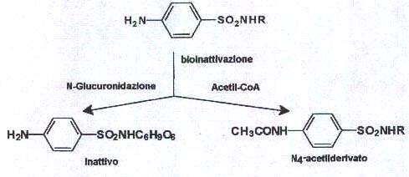

Fig. 2 Bioattivazione dei sulfamidici a livello epatico.

L’acetilazione è svantaggiosa sia perchè i prodotti acetilati non hanno azione antibatterica sia perchè conservano la potenziale tossicità delle sostanze originali. I sulfamidici vengono eliminati dall’organismo, in forma immodificata e in parte in metaboliti, prevalentemente per via renale. Sono insolubili nelle urine acide e possono precipitare dando luogo alla formazione di depositi cristallini che possono ustruire le vie urinarie. Piccole quantità di farmaco vengono eliminate anche con le feci, la bile e altri secreti. I sulfamidici in funzione della velocità con cui vengono assorbiti e secreti possono essere classificati in quattro gruppi:
- composti rapidamente assorbiti e secreti (sulfisoxazolo, sulfadiazina)
- composti scarsamente assorbiti, quando somministrati per os, e quindi attivi a livello intestinale (sulfasalazina)
- composti ad uso topico (sulfacetamide, sulfadiazina argentica
- composti a lunga durata d’azione che vengono assorbiti rapidamente ma escreti lentamente (sulfadoxina).
I sulfamidici possono essere classificati anche da un punto di vista farmacologico in base alla loro azione farmacologica:
Sulfamidici sistemici ad azione generale (N₁ sostituiti) : una volta assunti, vengono assorbiti facilmente ed entrano in circolo ad una concentrazione opportuna necessaria per l’attività antibatterica che a loro volta possono essere suddivisi:
ad azione breve o classici: sono prontamente assorbiti e rimangono in circolo per un tempo relativamente breve (6-8 h);
ad azione protratta o ritardo o moderni: vengono assunti una volta o al massimo due volte al giorno perchè permangono in circolo per un tempo più lungo (24 h);
Comprende la maggior parte dei sulfamidici di antica e recente scoperta (come la Sulfamonometossina), ad azione breve o lunga, con diverso legame farmacoproteico ed entità di metabolizzazione. Tra quelli più usati sono da ricordare la Sulfametazina (o Sulfadimidina), la. Sulfadimetossina, la Sulfacloropiridazina e la già citata Sulfamonometossina.
Sulfamidici scarsamente sistemici (N₁ sostituiti) : sulfamidici delle vie urinarie, vengono assorbiti facilmente e sono eliminati dal circolo ematico; si accumulano a livello del tratto uro-genitale esplicando l’azione antibatterica Sulfissossazolo e Sulfasomidina);
Sulfamidici non sistemici (N₁, N₄ disostituiti): sulfamidici intestinali, sono insolubili con scarso assorbimento a livello gastroenterico per cui agiscono localmente, subiscono da parte dei batteri intestinali una idrolisi con liberazione di una frazione sulfamidica attiva (sulfatiazolo, sulfapiridina, ecc.), talvolta assieme ad altri composti attivi (ad esempio la Sulfasalazina viene scissa in Sulfapiridina ed Acido Salicilico). Oltre alla già citata Sulfasalazina, tra i sulfamidici intestinali sono da ricordare la Sulfaguanidina, il Ftalilsulfatiazolo ed il Succinilsulfatiazolo.

1.5 Effetti collaterali
Gli effetti collaterali dovuti alla somministrazione di sulfamidici sono numerosi e vari, generalmente dipendono dalla somministrazione contemporanea di altri farmaci, o dalla suscettibilità di un individuo, possiamo riscontrare:
- disordini del sistema emopoietico: le discrasie ematiche sono rare: tuttavia quando si verificano sono così gravi da indurre l’immediata sospensione del trattamento. Il meccanismo attraverso il quale i sulfamidici causano anemia emolitica acuta non è sempre chiaro, in alcuni casi si pensa ad un fenomeno di ipersensibilità, mentre in altri ad un deficit eritrocitario dell’attività della glucosio-6-fosfato;
- disturbi delle vie urinarie: il principale fattore responsabile del danno renale è costituito dalla formazione e dal deposito di aggregati cristallini a livello dei reni, pelvi, ureteri o vescica;
- reazioni di ipersensibilità: manifestazioni cutanee quali eritemi morbilliformi, eritema tipo Stevens Johnson, porpora, congiuntiviti e ulcerazioni dell’occhio, fotosensibilità, infiammazioni degli arti (periartrite nodosa), lupus eritematoso sistemico (malattia autoimmune), gravi reazioni allergiche (Huw Christe);
- danni epatici: necrosi locale o diffusa, epatiti e ittero (Huw Christe );
- disordini intestinali: vomito, diarrea, coliti, dolori addominali, infiammazione delle gengive e della lingua (Huw Christe);
- disordini del sistema nervoso: mal di testa, sonnolenza, ronzio, insonnia, vertigini, convulsioni, meningiti, atassia (disturbi della coordinazione) (Huw Christe);
I sulfamidici devono essere prescritti con cautela a pazienti che soffrono di allergie gravi e di asma, a soggetti con deficit di acido folico.

1.5 Associazioni sulfamidiche
In molte specialità i sulfamidici vengono associati ad altri chemioterapici al fine di potenziare l’azione ed allargare lo spettro d’azione. Accanto alla terapia di combinazione con gli antibiotici ha avuto grande successo in questi ultimi anni l’associazione tra sulfamidici ed alcuni antimalarici, che hanno mostrato la capacità di esaltare l’attività antibatterica dei sulfamidici (Marino Artico). Il Trimetoprin, Fig.3, è stato il primo ad essere introdotto in combinazione con i sulfamidici per potenziarne l’attività. Studi di combinazione in vitro hanno dimostrato la sinergia d’azione dei due farmaci, infatti mentre i singoli componenti dimostrano attività batteriostatica, la loro associazione possiede attività battericida. I due farmaci agiscono in due punti sequenziali nella sintesi dell’acido folico, infatti i sulfamidici inibiscono l’incorporazione del PABA nell’acido folico mentre il trimetoprin è un inibitore della diidrofolato reduttasi (7).

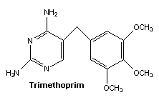
Fig.3 Il Trimetoprim (21)

Ci sono numerose teorie riguardanti la somministrazione di sulfamidici in associazione con antibiotici. Queste teorie contrastano una con l’altra e non si sa quale sia la giusta. Nella Fig.4 viene riportato un esempio. In questa figura, è chiaro che non può essere detto in anticipo se l’uso di un sulfamidico in associazione con un antibiotico porterà ad un effetto potenziato (sinergismo), o se tale combinazione darà origine solamente ad un effetto addizionale. L'impiego di un sulfamidico in associazione con un antibiotico in certi casi può dar luogo ad un antagonismo. E’ stato studiato un sulfamidico che inibisce la penicillasi e ciò dimostra un effetto sinergico con la penicillina (KIMMIG et al., 1962). C’è pure un lavoro che indica che la colistina e la polimixina B sono sinergiche con un sulfamidico (F. E. RUSSEL, 1963), e vi è un lavoro che dimostra il sinergismo con la streptomicina (KATO, 1968). Ci sono poi correlazioni complesse tra le rispettive malattie ed i farmaci. È ben noto il fatto che i sulfamidici e la pirimetamina agiscono in modo sinergico sui protozoi. Ci sono non poche pubblicazioni scientifiche circa la simultanea somministrazione di sulfamidici e pirimetamina per il trattamento della toxoplasmosi dei suini (KANAYA et al., 1969).

. 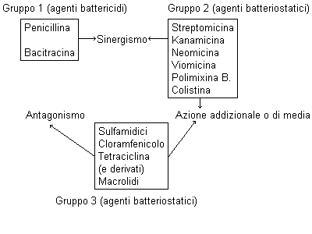
Fig.4 Relazioni tra sulfamidici e antibiotici quando usati in associazione (18)

E’ stato detto che l’acido p-amino-benzoico (PABA), ed i derivati dell'acido para-amino-benzoico quali la procaina (Novocaina), la penicillina-procaina sono antagonisti nei confronti dei sulfamidici e ne riducono l’azione. Poiché i farmaci del gruppo dell'anilina quali l'acetoanilide e la fenacetina, se somministrati simultaneamente ai sulfamidici, producono metaemoglobina o sulfaemoglobina, i detti composti ed i sulfamidici sono stati ritenuti incompatibili uno per l'altro, ma vi sono alcuni lavori che riferiscono che non vi è incompatibilità fra di loro (ASAKI et al., 1959).
È stato detto che gli arsenicali, i composti dell'argento e del mercurio, se usati contemporaneamente ai sulfamidici, producono solfuri metallici e dunque in certi casi causano avvelenamenti. È stato inoltre detto che i solfuri e i solfati (per es. il sale di Glauber, il solfato di magnesio, il sale artificiale di Carlsbad) quando sono somministrati per os in combinazione con i sulfamidici inducono la produzione nel tratto intestinale di idrogeno solforato, che reagisce con i sulfamidici e agisce sull'emoglobina ematica generando sulfaemoglobina che è verosimilmente dannosa per l’organismo vivente.
Alcuni sulfamidici se tenuti in miscuglio con sodio citrato, sodio salicilato, sodio bicarbonato, calcio carbonato, calcio lattato, migranina (fenazone + caffeina), ioduro di potassio, aminopirina, ossido di magnesio, sodio carbonato e cloralio idrato, si caricano di umidità o diventano deliquescenti in alcuni casi. Tuttavia è necessario confermare la reazione che può intercorrere tra un sulfamidico e ciascuno di questi composti.

Capitolo 2:

2.1 Il principio attivo dei sulfamidici
Nel 1935 un gruppo di ricercatori guidati da Bovet mise in evidenza che l’attività antibatterica dei sulfamidici, inattivo nelle prove in vitro, era dovuta esclusivamente alla porzione p-aminobenzensolfonamidica, messa in libertà nell’organismo da enzimi riducenti, con attivazione metabolica in vivo, Fig. 5, ed eliminata come acetilderivato inattivo attraverso le urine. La moderna chemioterapia prendeva così in maniera definitiva e trovava consistenza il concetto di pro-farmaco, uno dei punti chiave nell’evoluzione della chimica farmaceutica moderna.

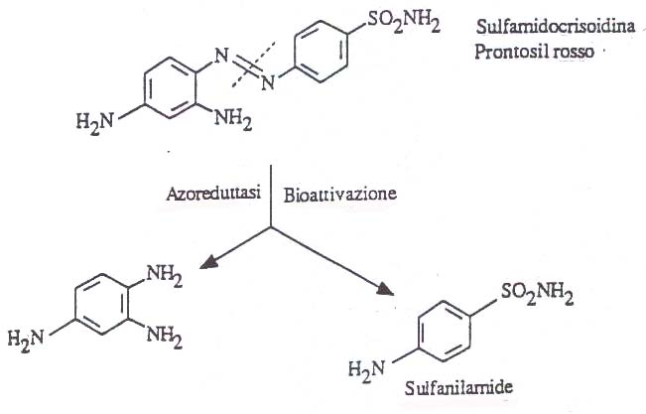
Fig. 5 Riduzione in vivo del Prontosil rosso.

La p-aminobenzensolfonamide è l’amide corrispondente dell’acido p-aminobenzensolfonico, detto anche acido solfanilico, da cui la denominazione di sulfonamide, Fig.6:

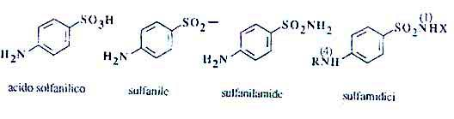
Fig. 6 Formula di struttura generale dei sulfamidici (M. Artico).

2.2 Sintesi generale dei sulfamidici

I sulfamidici usati in terapia sono, quindi, derivati della sulfanilamide in cui un idrogeno amidico (N₁), un idrogeno aminico (N₄) ed un idrogeno amidico (N₁) sono stati sostituiti da opportuni radicali (R e X) (M. Artico)

Sintesi genarale dei sulfamidici (M. Artico)
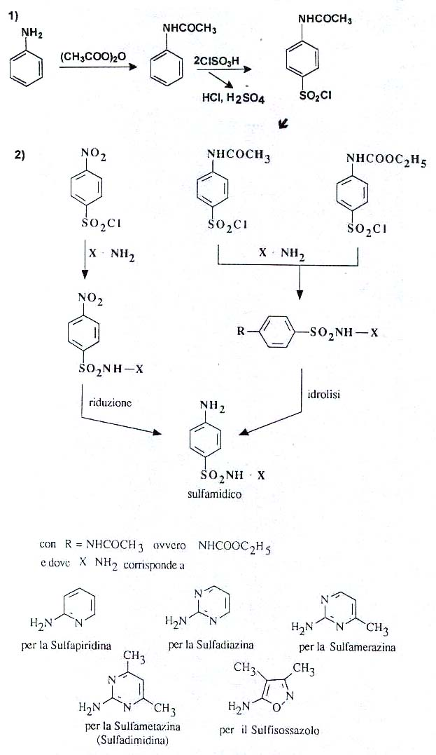
Tabella 2 (M. Artico)

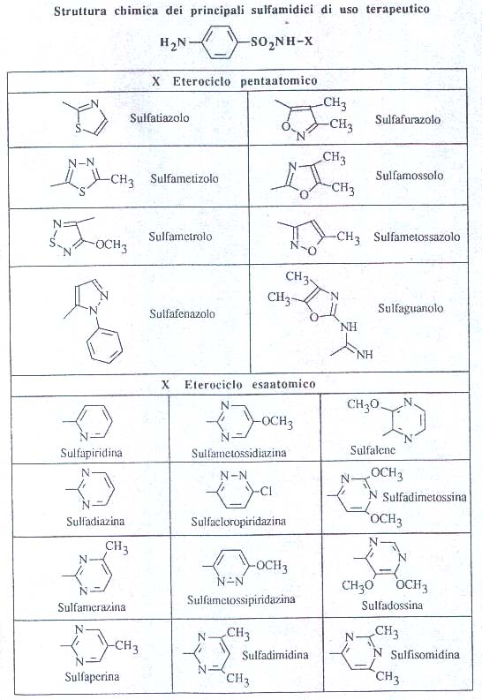

Dal punto di vista della struttura chimica, Tabella 2, i sulfamidici si possono dividere in diversi gruppi:
- Sulfamidici azoici: sono oggi obsoleti in quanto sono stati superati dai derivati N₁ sostituiti. In commercio si trovano ancora la salicilazosulfapiridina ed il sulfavanile. Il primo sulfamidico azoico è stata la sulfacrisoidina.
La sulfacrisoidina è usata sotto forma di sale sodico in soluzione idroglicerica al 5% per uso esterno (gargarismi, pennellature alla gola, irrigazioni vaginali.) Si trova in commercio con il nome di Rubiazol .
La salicilazosulfapiridina è un chemioterapico prontamente assorbito e ad azione breve, che viene utilizzato nella colite ulcerosa. Essa è un pro-farmaco che in vivo, per scissione riduttiva, mette in libertà la sulfapiridina cui deve l’attività antibatterica. E’ un farmaco intestinale che si trova in commercio nella specialità Salazopyrin.
- Sulfamidici N₁ sostituiti e loro N₁₋acetilderivati: questo gruppo comprende sulfamidici ad azione breve, sulfamidici ad azione semibreve, sulfamidici ad azione protratta, sulfamidici N₁ sostituiti scarsamente sistemici (vie urinarie).
Sulfamidici ad azione breve: sulfanilamide, sulfacetamide,
sulfapiridina, sulfafurazolo, sulfadimidina
La Sulfanilamide e sulfacetamide: essa come tale non è in uso il suo N₁₋acetilderivato o sulfacetamide è presente sotto forma di sale sodico in commercio si trova nella specialità Prontamid (collirio) e Visublefarite (in associazione con betametasone e tetrazolina),
Sulfamidici ad azione semibreve: sulfadiazina, sulfamerazina.
La sulfadiazina sotto forma di sale di argento trova uso come crema in dermatologia con il nome commerciale Sofargen, Ustionil, nella cura di ferite da ustioni.
Sulfamidici ad azione protratta: sono caratterizzati da un rapido assorbimento da parte del tratto gastrointestinale e da una lente elimazione, comprendono: sulfafenazolo, sulfenazone, sulfaperina, sulfametossidiazina, sulfametossipiridazina, sulfadimetossina.
Il sulfafenazolo trova utilizzo nelle malattie infettive di tipo setticemico o localizzate agli apparati respiratorio cutaneo ed urinario.
Il sulfenazone è un derivato della sulfametossipiridazina, prodotto di combinazione con un derivato pirazolonico. Esplica azione antibatterica, antiflogostico-antipiretica. E’ utilizzato nel trattamento delle faringo-tonsilliti e tracheo-bronchiti, nelle complicazioni delle forme influenzali e nelle malattie virali delle vie respiratorie, Marespin il nome commerciale.
La sulfaperina è un isomero della sulfamerazina rispetto alla quale presenta il vantaggio dell’azione protratta. Trova utilizzo nelle infezioni setticemiche, è controindicata nei pazienti nefrotossici per la sua lenta eliminazione renale.
La sulfametossipiridazina è attiva sui germi sensibili ai sulfamidici compresi quelli che provocano meningite epidemica.
La sulfadimetossina è usata per il trattamento di malattie infettive dovute a cocchi, bacilli e grossi virus.
Sulfamidici N₁ sostituiti scarsamente sistemici (vie urinarie): sulfametizolo, sulfacitina, sulfametossazolo, sulfametizolo.
- Sulfamidici N_{1,} N₄- disostituiti non sistemici (vie intestinali): caratterizzati da un’elevata insolubilità in vivo, dopo somministrazione orale sono poco assorbiti dal canale gastroenterico pertanto non entrano in circolo, sono privi di attività sistemica e la loro azione viene esercitata localmente a livello intestinale. I principali sulfamidici intestinali utilizzati sono: sulfaguanidina, sulfatiazolo, sulfaguanolo.
- Omosulfamidici: sono farmaci omologhi della sulfanilamide ottenuti per inserzione di uno o più metilenici tra il gruppo benzenico e la funzione aminica o quella amidica.Unico rappresentante è la mafenide o 4-omosulfanilamide.

2.3 Le forme farmaceutiche dei sulfamidici
I sulfamidici sono composti solidi con punto di fusione ben definito, insolubili in acqua, solubili sia negli acidi minerali che negli alcali con formazione di sali a carico della funzione aminica o amidica rispettivamente. Nell’uso terapeutico i sulfamidici vengono somministrati per lo più per via orale sotto forma di compresse e di sciroppi Bactrim, Eusaprim, Chemitrin, Gantrim, Gantrisin; come sali sodici sono solubili in acqua e possono essere usati per via parenterale ed in particolare per via endovenosa ogni qual volta nei casi gravi è richiesta un’azione immediata. Numerose soluzioni iniettabili di sulfamidici si presentano sotto forma di sale sodico allo scopo di rendere solubile in acqua i sulfamidici stessi, e sono perciò alcaline (pH 8,0-10,5). Per questa ragione, le soluzioni se miscelate con soluzioni acide, quale ad esempio una soluzione di efedrina cloridrato, spesso producono un precipitato. In più, il pH ottimale per la solubilità varia da un sulfamidico ad un altro. Per questa ragione, anche miscelando le soluzioni di due sulfamidici tra di loro si può produrre un precipitato. Inoltre, alcuni tipi di sulfamidici in soluzione quando sono miscelati con una soluzione iniettabile di calcio cloruro, calcio gluconato, sodio salicilato, calcio bromuro e destrosio, soluzione di Ringer, soluzione salina isotonica, Vitamina B1, Vitamina C, possono causare torbidità o in alcuni casi un precipitato, ed è dunque necessario verificare la reazione tra un sulfamidico e ciascuna di tali soluzioni iniettabili sopraindicate. Sono usati anche in polveri per applicazioni topiche, ma per questa forma di somministrazione può provocare l’insorgenza di fenomeni di sensibilizzazione anche gravi, Sofargen, Ustionil (polvere).
Le sulfonamidi sono farmaci di seconda scelta indicati nel trattamento di congiuntiviti, ulcere corneali e infezioni oculari superficiali (incluso la blefarite stafilococcica). L'impiego di questi farmaci per uso topico puo' indurre reazioni da ipersensibilita' in circa il 5% dei pazienti. Tale tipo di reazioni si manifestano con bruciore, iperemia ed edema palpebrale e sono reversibili in seguito a sospensione del farmaco. Talora possono insorgere annebbiamento visivo, mal di testa e sensazione di corpo estraneo.
In rarissime circostanze possono insorgere sindrome di Stevens-Johnson, dermatite esfoliativa, necrolisi epidermica tossica, febbre, rush cutanei e depressione del midollo osseo. La sulfacetamide e' l'unico sulfamidico commercializzato in Italia senza essere associato ad altri principi attivi. Le specialità farmaceutiche più utilizzate sono: Minims Sulfacetamide (Smith + Nephew) COLLIRIO: Sulfacetamide sodica 10%.
Prontamid (SIT) COLLIRIO: Sulfacetamide sodica 30 %.
Sulfac S (Formulario Nazionale) COLLIRIO: Sulfacetamide sodica 10% POMATA: Sulfacetamide sodica 10%.Le specialità in associazione con altri farmaci sono Chemyterral (SIT) COLLIRIO: Ossitetraciclina cloridrato 1% + cloramfenicolo 1% + sulfacetamide sodica 1%.
Cosmiciclina (Intes) POMATA: Ossitetraciclina cloridrato 1% + cloramfenicolo 1% + sulfacetamide sodica 10%. Polytrim (Wellcome) COLLIRIO: Trimetroprim 0,1% + polimixina B solfato. Visublefarite (Merck Sharp Dohme) COLLIRIO: Betametasone + Sulfacetamide + Tetrizolina (20). La Salazopirina fu il primo farmaco utilizzato nella terapia di mantenimento della colite ulcerosa, malattia infiammatoria cronica dell’intestino caratterizzata da periodi di riacutizzazione, ed è un composto formato dalla sintesi di 2 subunitá, l’acido 5-aminosalicilico (5-ASA) che é la componente attiva legata ad un derivato dei sulfamidici, e la sulfapiridina, che ha la sola funzione di trasportare il 5-aminosalicilico fino al colon. A causa però dei frequenti effetti collaterali, che sono dovuti principalmente alla sulfapiridina (dose-dipendenti come nausea e vomito, cefalea, infertilità maschile reversibile e non dose-dipendenti come agranulocitosi, tossicità neurologica, fibrosi polmonare) (Das KM, Eastwood MA, McManus JPA), oggi la Salazopirina è stata di fatto sostituita dal, 5-aminosalicilico tranne che nel caso di pazienti con manifestazioni articolari (in particolare la spondilite anchilosante) (Taggart AJ.), per i quali la Salazopirina rimane il farmaco di prima scelta.Un particolare composto a base di mesalazina, che di recente é anche in commercio in Italia, é la Balsalazide, che é una molecola di acido 5-aminosalicilico legata ad un carrier inerte ed inattivo (4ABA) che la trasporta fino al colon. La balsalazide è stata confrontata con la mesalazina e la Salazopirina ed ha dimostrato un’efficacia equivalente nel mantenimento della remissione, con una verosimile migliore tollerabilità. Nella tabella 3 sono elencati i farmaci orali a base di acido 5-aminosalicilico attualmente disponibili in Italia, possiamo trovarli anche in altre forme farmaceutiche quali: supposte, irrigazioni rettali.

Tabella 3 Composti a base di 5-ASA
Principio attivo | Nome commerciale | Area intestinale trattata
Mesalazina | Pentasa® | Digiuno, ileo, colon dx
Mesalazina | Lextrasa® | Ileo, colon
Mesalazina | Claversal®, Salofalk® | Ileo, colon dx
Mesalazina | Pentacol® 800 e 400  Asalex® 800 e 400 | Ileo distale, colon
Mesalazina | Asacol® 400 microgranuli | Ileo distale, colon
Mesalazina | Enterasin® | Ileo terminale, colon
Mesalazina | Asacol® 800 e 400,  Asamax® 800 e 400  Mesaflor® | Ileo terminale, colon
Salazopirina | Salazopyrin® EN | Colon
Olsalazina | Dipentum® | Colon
Balsalazide | Balzide® | Colon

Capitolo 3

3.1 Che cos’è l’acido folico
L'acido folico e' coinvolto nella biosintesi delle purine e nell'introduzione di un gruppo metilico nell'anello delle primidine, funzioni essenziali per la produzione di DNA e di RNA. Il suo nome deriva dal latino folium (foglia) in quanto una delle maggiori fonti al momento della scoperta, avvenuta negli anni quaranta, furono i vegetali a foglia verde grandi, come gli spinaci (22). Spesso viene usato come sinonimo il termine folato. Il 20% dei folati assorbiti giornalmente deriva dalla dieta, il rimanente viene sintetizzato dalla flora batterica intestinale. La carenza di folati e' un'evenienza relativamente rara e puo' riscontrarsi in gravidanza o negli alcolisti. Altre cause di una bassa concentrazione di folati nel siero, possono essere l'eccessiva utilizzazione, come accade nelle epatopatie, nelle malattie emolitiche e nei tumori. La deficienza di folati nell'uomo e' spesso associata a macrocitosi ed anemia megaloblastica. In caso di anemia macrocitica e' opportuno eseguire il dosaggio della vitamina B12. La dieta vegetariana puo' causare un incremento dei folati. L'acido folico, sotto forma di folati, è contenuto principalmente negli alimenti di origine vegetale, tabella 4. Il lievito di birra è uno degli alimenti più ricchi in assoluto di questa vitamina. Tra i cibi di origine animale, invece, sono il fegato, le uova, mentre latte e pesce ne sono privi. Da diversi anni si trovano in commercio molti prodotti arricchiti di vitamine, tra cui l'acido folico; in genere, si tratta dei fiocchi di cereali, dei succhi di frutta e di alcuni tipi di latte. L'acido folico o vitamina B9 è essenziale perchè (22):
- regola la normale formazione dei globuli rossi
- è importante per la donna in gravidanza perchè controlla il corretto sviluppo delle cellule nervose dell'embrione. Un deficit di acido folico può portare ad una forma di anemia, che si verifica nel 20% di tutte le gravidanze, correlata con un maggior rischio di partorire figli affetti da spina bifida, una malformazione della colonna vertebrale. Anche il labbro leporino può essere associato ad una carenza di acido folico;
- ha un ruolo essenziale nella formazione di tutte le cellule, in quanto fa parte del DNA, l'acido desossiribonucleico, cui è affidata la trasmissione del patrimonio genetico di ciascuno di noi;
- provvede al buon funzionamento del sistema nervoso e degli organi sessuali.
Diversi studi hanno dimostrato che una carenza di acido folico può provocare nel feto dei problemi al tubo neurale, cioè la parte che si formano la spina dorsale, il midollo spinale e tutto il sistema nervoso, causando una malformazione dell'apparato nervoso. Altre ricerche hanno evidenziato una correlazione tra la mancanza di questa vitamina e altri problemi della gravidanza, come gli aborti ripetuti, il distacco della placenta, la comparsa della gestosi. L'acido folico è una vitamina essenziale per la salute di mamma e bebè; occorre quindi prestare attenzione, sin da subito, alla dieta di tutti i giorni e, se c'è ne bisogno, utilizzare i preparati specifici (23).

Tabella 4 (23)

CEREALI
RISO BRILLATO | 30 | CRUSCA DI FRUMENTO | 400
FARINA DI FRUMENTO INTEGRALE | 35 | PANE INTEGRALE DI FRUMENTO | 60
FIOCCHI D'AVENA | 25 | MAIS DOLCE | 45
ORZO INTEGRALE | 65 | FARINA DI SOIA | 190
LEGUMI
ceci secchi | 200 | lenticchie di soia secche | 230
piselli secchi | 60
VERDURA
asparagi | 85 | barbabietola | 95
broccoli | 35 | cavolfiore | 55
coste | 30 | fagiolini verdi | 45
lattuga | 35 | melanzane | 30
pomodori | 40 | radicchio verde | 50
spinaci | 80 | verza | 90
Cavolini | 80 | zucca | 35

FRUTTA
arancia | 25 | avocado | 30
cocco | 30 | mandorle | 45
mango | 35 | melone | 30
nocciole | 70 | noci | 75

PRODOTTI DI ORIGINE ANIMALE
coscia di pollo | 30 | fegato di manzo | 220
fegato di pollo | 380 | rognone di manzo | 50
fegato di vitello | 240 | uova | 65

3.2 Sintesi dell’acido folico
I batteri sintetizzano l’acido folico a partire da frammenti più piccoli: la 2-ammino-4-idrossi-6idrossimetil-7,8-diidropteridina (pteridina), l’acido p-ammino -benzoico(PABA) e l’acido glutammico, Fig 7(24)-8

Fig.7 Sintesi acido folico (24)
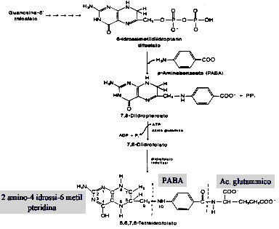

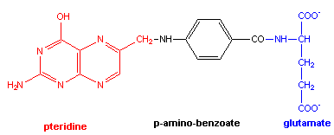

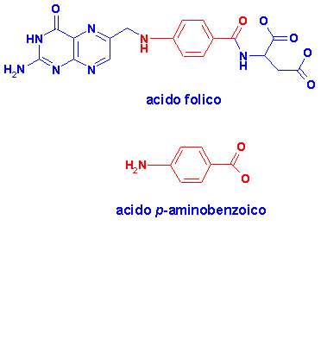
Fig.8 Sintesi dell’acido folico nei microorganismi (21)(16)

L’enzima che catalizza la condensazione del PABA con la pteridina è la diidropteroato sintetasi.

3.3 Meccanismo d’azione
I sulfamidici sono inibitori competitivi della diidropteroato sintetasi, l’enzima responsabile dell’incorporazione del PABA nell’acido diidropteroico, immediato precursore dell’acido folico, più specificatamente sono antagonisti competitivi dell’acido p-aminobenzoico (PABA), la diidropteroato sintetasi viene impegnato invece che con il PABA con le molecole di sulfamidico ad esse strutturalmente analoghe (inibizione competitiva). L’affinità dell’enzima per i sulfamidici è 10.000 volte più grande di quella per il PABA. Per questa sostituzione i sistemi enzimatici batterici sono bloccati e la moltiplicazione batterica è inibita. Il potere competitivo dei sulfamidici rispetto al PABA, si fonda su una somiglianza sia di struttura spaziale, nella lunghezza e negli angoli di legame, che di reattività dei gruppi funzionali cioè mimano strutturalmente il metabolita naturale Fig 9 (18).

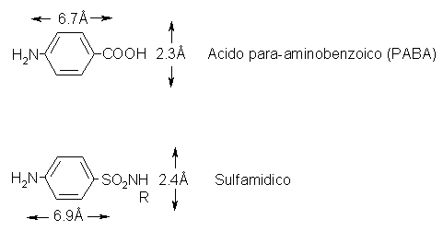
Fig. 9 Somiglianza strutturale dei sulfamidici e del PABA (18).

I sulfamidici inibiscono solo gli organismi in fase di crescita, e la loro azione batteriostatica è preceduta da una fase di latenza che può essere spiegata dai folati e dal PABA accumulati nella cellula. Il periodo di latenza continua fino a quando la riserva di acido folico non è esaurita.

3.4 Relazione struttura attività (SAR)

Dalla relazione struttura chimica ed attività antibatterica dei sulfamidici è emerso che il requisito indispensabile per il manifestarsi dell’ azione antibatterica è la stretta somiglianza strutturale esistente tra il metabolita (PABA) e l’antimetabolita (sulfamidico).
L’introduzione di sostituenti nel nucleo benzenico o la sostituzione del benzene con nuclei eterociclici fornisce prodotti privi di azione antibatterica, infatti, la sostituzione del nucleo benzenico con altri nuclei oppure l’introduzione in esso di altri gruppi riduce o abolisce l’attività. Nei derivati N₁-sostituiti l’attività più elevata è manifestata da sostituenti costituiti da nuclei eterociclici pentaatomici o esaatomici. Il gruppo aminico e sulfamidico devono essere in posizione para del nucleo benzenico, i derivati della orto e della meta benzensolfonamide sono inattivi.
Il gruppo sulfamidico può essere sostituito da gruppi stericamente ed elettronicamente simili con mantenimento di attività spesso ridotta; come –CONH₂ ; _CONHR; -COC₆H₄R. La monosostituzione in 1, con nuclei eteroatomici, aumenta l’attività, la disostituzione abolisce l’attività salvo quando il secondo gruppo entrante è facilmente rimovibile in vivo.
Il gruppo aminico-4 deve esser attaccato direttamente al nucleo benzenico e deve essere libero o sostituito da gruppi facilmente rimovibili in vivo.
La costante di dissociazione acida, legata soprattutto alla natura del gruppo sostituente R in N_{1,}condiziona in modo determinante l’attività dei sulfamidici, in base ad alcuni studi che mettono in relazione il pK_{a} con l’attività antibatterica è stato proposto che i sulfamidici oltrepassano la membrana delle cellule batteriche quando si trovano in forma non-ionizzata, mentre l’azione batteriostatica sarebbe dovuta alla forma non ionizzata. Per avere la massima attività, quindi, il composto deve avere un pK_{a} che sia un compromesso tra la attività e penetrazione. La solubilità in acqua e nei lipidi influisce sulle proprietà farmacocinetiche ed è determinante sugli effetti delle caratteristiche terapeutiche.

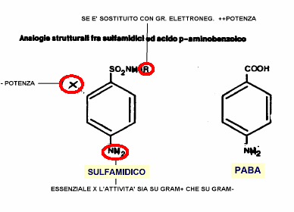
Fig.10 SAR (24)

4 Capitolo:
4.1 I sulfamidici in terapia veterinaria
Tra i vari agenti chemioterapici i sulfamidici hanno forse i più grandi successi in medicina, ed essi sono ancora raccomandati come gruppo di farmaci tra i più utili insieme con gli antibiotici. È pure merito dei sulfamidici avere efficacia contro le malattie protozoarie quali la coccidiosi, la leucocitozoonosi, la malaria (plasmodio) dei polli, la toxoplasmosi dei suini e la coccidiosi dei bovini, contro le quali numerosi antibiotici sono totalmente inefficaci, anche perché numerosi antibiotici essendo relativamente instabili, perdono di attività se lasciati per un lungo periodo di tempo in miscela con i mangimi, diventano così inadatti come medicamenti per uso animale, mentre i sulfamidici, essendo molto stabili, rimangono attivi anche quando sono lasciati per un lungo periodo di tempo miscelati con i mangimi, ed inoltre, essendo stabili al calore, non perdono di attività anche quando sono miscelati e fatti bollire con gli avanzi di cibo utilizzati come mangime (18). I sulfamidici stanno attualmente occupando una posizione preminente tra i medicamenti per uso zooiatrico e la loro richiesta aumenta del 20% ogni anno.
I sulfamidici hanno suscitato un grandissimo interesse nella medicina veterinaria perché sono stati i primi chemioterapici efficaci sui batteri, e tuttora costituiscono uno dei gruppi di farmaci di più largo uso.
I sulfamidici hanno una storia relativamente lunga, in quanto sono stati scoperti negli anni '30 e fanno parte della pratica veterinaria da circa 40 anni. In questo periodo sono stati intensamente studiati, ed oggi sono disponibili per la pratica applicazione, dei sulfamidici che si avvicinano al chemioterapico ideale. Lo spettro antibatterico dei sulfamidici è molto ampio e comprende, come si è detto, batteri gram positivi e gram negativi (compresi molti anaerobi), diversi grossi virus, alcuni protozoi. In letteratura e soprattutto la pratica indica che sono stati utilizzati con successo in una vasta gamma di malattie. A titolo di esempio ricorderemo le seguenti:
- sepsi
- listeriosi, pasteurellosi, salmonellosi, colibacillosi, tetano, anaplasmosi, coccidiosi
- polmoniti, shipping fever, difterite, laringite gangrenosa
- sindromi da corpo estraneo, enteriti
- metriti, endometriti, ritenzione placentare, infezioni genitali
- zoppina (foot rot), artriti batteriche acute
- mastiti acute
- infezioni ombelicali, processi purulenti, flemmoni, profilassi postoperatoria (17)
La somministrazione locale di sulfamidici trova la sua migliore applicazione nelle metriti ed endometriti, rintezione di placenta, focolai chirurgici, prevenzione delle complicazioni dopo interventi chirurgici.
Una corretta terapia sulfamidica necessita di una solida e dettagliata conoscenza della farmacologia, farmaco-clinica e patologia di ogni singola specie animale (19). Ad esempio nel bovino il funzionamento ruminale modifica profondamente la farmacocinetica dei sulfamidici.
Le principali indicazioni clinico-farmacologiche di guida alla terapia sulfamidica in medicina veterinaria, presuppongono precise e dettagliate conoscenze su:
- frequenza delle eziologie in rapporto alla clinica ed alla patologia dell'organo o apparato interessato;
- forma clinica da trattare (acutissima, acuta, subacuta, cronica, di tipo essudativo, proliferativo, necrotico);
- caratteri farmacodinamici (attività) e farmacocinetici del sulfamidico;
- dati tossicologici;
- tempi di sospensione.
4.2 Sulfamidici ipoglicemizzanti o antidiabetici
Nel 1942 si scoprì l’azione ipoglicemizzante di un derivato solfonammidico, ma solo nel 1954 sono stati introdotti in terapia diversi sulfamidici in grado di abbassare il tasso di zucchero nel sangue, liberando la maggior parte dei diabetici dalla assoluta necessità delle iniezioni di insulina. Questi sulfamidici ipoglicemizzanti sono: la glibutilammide, il glibutiazolo e il N-solfanil-parabenzene-N-butilurea, messi in commercio come specialità farmaceutiche

Bibliografia:

1-Marino Artico, Chimica Farmaceutica Volume II pag. 205, 206, 207, 209, 215.

2-Domagk, G. Ein Beitrag zur Chemiotherapie der Bakteriellen Infektionen.
Dtsch. Med. Wochenschr., 1935, 61:250-253

3-Colebrook, L., and Kenny, M. Treatmeant of human puerperal infections, and of experimental infections in mice, with prontosil. Lancet, 1936, 1:1279-1286.

4-Fildes, P. A rational approach to research in chemoterapy. Lancet, 1940, 1:995-957

5-www.garynull.com/Documents/continuum/Drug effects sulphonamide by Huw Christe/htm

6-Antimicrobal chemotherapy http://micro.mbs.le.ac.uk/MBChB/9a.html

7-http://home.interkom.com/pharm/intramed/purbac-i.htr Van J.

8-KIMMIG et al.: Med. Klinik, 57, 1437-1442 (1962).
9-F. E. RUSSEL: J. Clin. Path., 16, ~62-366 (1963).
10-KATO: J. Japan. Vet. Med. Assn., 21, 349-352 (1968).
11-KANAYA et al.: J. Vet. Med., 424, 612-615 (1969).
12-ASAKI et al.: Archives of Practical Pharmacy, 19, 5-54 (1959).
13-ASAKI et al.: Archives of Practical Pharmacy, 19, 206-208 (1959).
14-Taggart AJ. Sulphasalazine in arthritis: an old drug rediscovered. Clin Rheumatol Sep; 6 (3): 378-383.
15-Das KM, Eastwood MA, McManus JPA. Adverse reaction during salicylazosulphapyridine therapy and the relation with drug metabolism and acetylator phenotype. N Engl J Med 1973; 289: 491-5.

16-http://www.med.unibs.it/~marchesi/enzimologia/cinetica7.html

17- http://www.izo.it/pubblicazioni/sulfaconvegno/atti3.html

18- http://www.izo.it/pubblicazioni/sulfaconvegno/atti2.html

19- http://www.izo.it/pubblicazioni/aggiornamenti/sulfagg.htlm

20- http://www.oftal.it/Prontuariohtml

21http://www.ntu.ac.uk/life/sh/modules/hlf230/Lectures/lecture5.htm

22-http://www.acidofolico.com

23-http://www.mammebimbi.it/gravidanza/acidofolico.htm

24-http://www.med.unibs.it/dip/dip_SBB_/sez_farm/pdf/sulfamidici.pdf

